# 实验十一 调幅发射与接收完整系统的联调

## 实验目的

1. 掌握模拟通信系统中调幅接收、发射机组成原理，建立系统概念；
2. 掌握收发系统联调的方法，培养解决实际问题的能力。
3. 在模块实验的基础上掌握调幅发射机、调幅接收机整机组成原理，建立通信系统的概念。

## 实验内容

1. 调幅发送部分联试实验

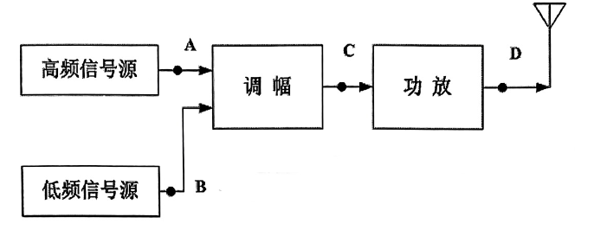

图 11-4

图中高频信号源相当于主振器，低频信号源相当于调制器，高频信号源的频率按功放模块上标注的频率设置，作为发射机的载波。低频信号源可设置为1KHZ，或音乐信号。经调幅后送入功放，经功放放大后通过天线发射出去。

1. 调幅接收部分联试实验

图 11-5

图中谐振放大器采用无线接收与小信号放大器模块，混频器采用晶体三极管混频器混频，LC振荡器也可以用晶体振荡器，但频率要调到8.8MHZ。图中的检波器、低放和AGC在同一模块上，即中放AGC与二极管检波模块。幅度调制模块上的载波设置为6.3MHZ，音频信号设置为1KHZ的正弦波。输出的调幅波幅度为100mV左右。调幅波经谐振放大器放大后送入混频，经混频输出2.5MHZ的调幅波送入中放，中频放大后经检波得到与高频信号源中调制信号相一致的低频信号，该低频信号送入底板上喇叭输入端即可在扬声器中听到声音。

1. 调幅发射和完整接受系统的联调

本次实验中，选择了方案一。

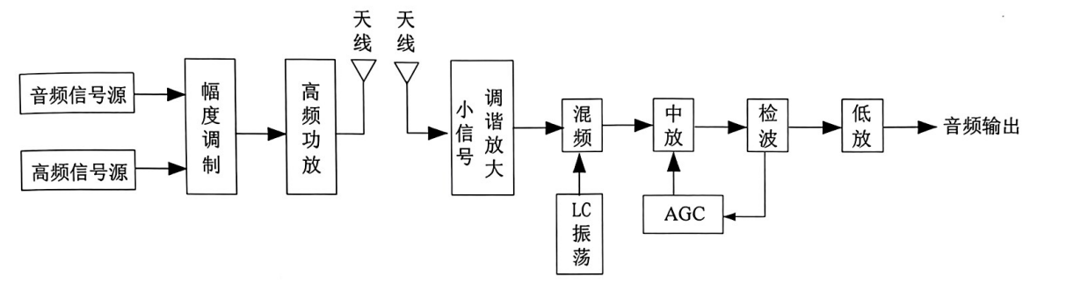

## 实验基本原理

实验利用了无线电通信的主要特点，即利用电磁波的空间的传播来传递信息。

发射设备是无线电系统的重要组成部分，它是将电信号变换为适应于空间传播特性的信号的一种装置。它首先要产生频率较高并且具有一定功率的振荡。因为只有频率较高的振荡才能被天线有效地辐射，还需要有一定的功率才可能在空间建立一定强度的电磁场，并传播到较远的地方去。高频功率的产生通常是利用电子管或晶体管，把直流能量转换为高频能量，这是由高频振荡器和高频功率放大器完成的。

为了传递消息，就要使高频振荡的某一个参数随着上述电信号而变化，这个过程叫做调制。在无线电发射设备中，消息是“记载”在载波上而传送出去的。

接收设备的功能和发射设备相反，它是将经信道传播后接收到的信号恢复成与发送设备输入信号相一致的一种装置。将接收天线架设在上述电磁波传播所能到达的地方，则通过电磁感应就会在接收天线上得到高频信号的感应电动势，它加到接收设备的输入端。由于接收天线同时处在其它电台所辐射的电磁场中，因此接收设备的首要任务是从所有信号中选择出需要的信号，而抑制不需要的信号。接收设备另一个任务是将天线上接收到的微弱信号加以放大，放大到所需要的程度。接收设备的最后一个任务是把被放大的高频信号还原为原来的调制信号，例如通过扬声器（喇叭）或耳机还原成原来的声音信号（语言或音乐）。

## 实验数据记录

1. 画出图11-4连接图中A、B、C、D各点波形。

低频音乐输出：A，371Hz（频率不断变化） 高频信号源：B，6.3MHz

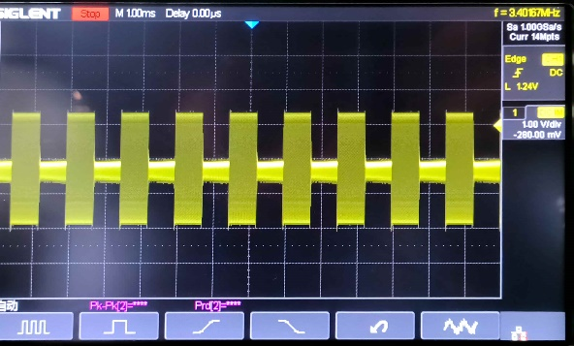

调幅输出：C，49.7kHz 功放输出：D，3.4MHz

1. 画出图11-5连接图中A、B、C、D、E、F、G各点波形;。图片包含 图示

   描述已自动生成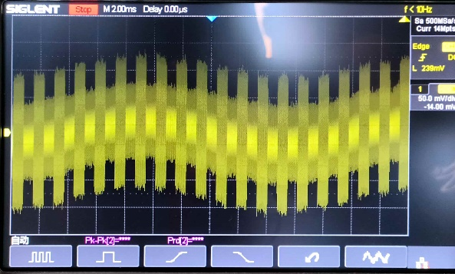

天线接收：A，<10Hz 谐振放大输出：B，<10Hz

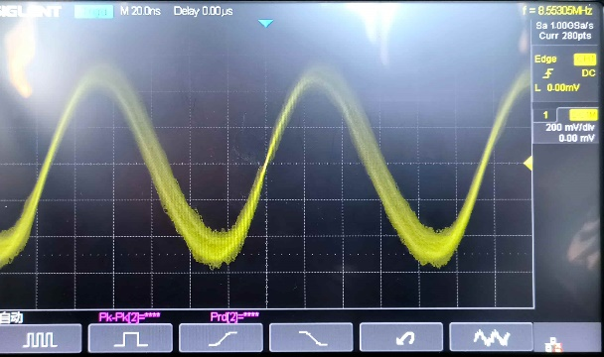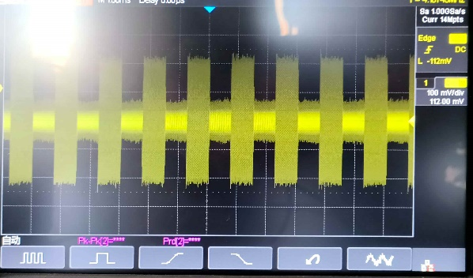

LC振荡器：C ，8.55MHz 混频输出：D，4.18MHz

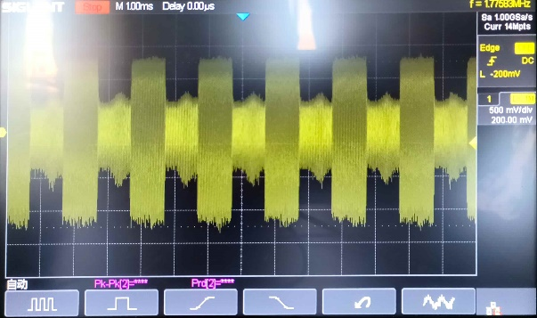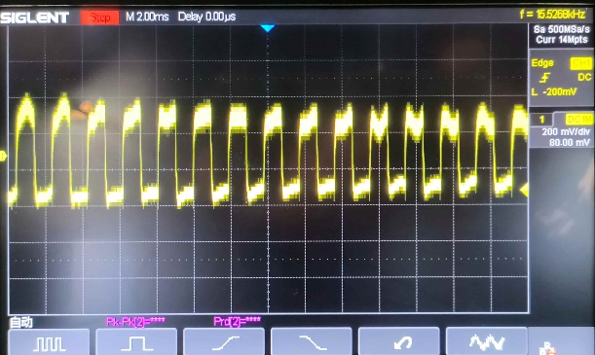

中频放大输出：E，1.8MHz 最终输出：G，15kHz

由于没有经过最后的低放，因此F点无数据。

## 实验分析

1. 实验中，没有使用正弦波进行联调，而是直接使用音乐（频率时刻变化的方波）进行联调。联调结果正常，能够听到音乐，也就意味着发射与接收模块工作正常。
2. 从最后的输出波形来看，基本与输入波形符合，但上下限有不小的失真。经过多次实验，确认有二原因：一是噪音过大的问题，二是在实验室中有很多组同时实验，空间中无线信号存在较严重的干扰，产生较大误差。
3. 最终信号并没有经过低频放大器，导致输出结果峰峰值过低，喇叭音量小，是本实验不完美的一个地方。

## 实验心得

1. 频率设置的准确性是调幅通信的关键，需要确保发射和接收频率匹配，否则信号无法正确传递。
2. 调幅通信中，信号选择尤为重要，需要合理设计接收机的模块以确保从所有信号中正确选择出目标信号。
3. 本次实验进行得极为艰难，由于出现足足三根线内部断裂，无法导通，花了一整节实验课的时间排查问题与调试。
4. 实验中会出现将示波器表笔接在天线输出后喇叭的声音突然增大的情况，尚不清楚成因，只能断定是接入阻抗产生的影响。